她分管过知青工作

2022/7/11 17:24:00

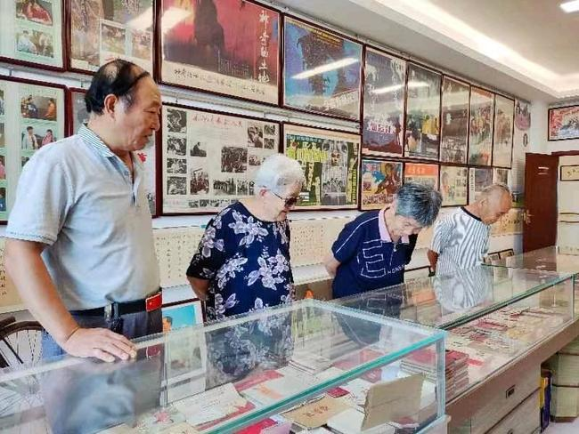

2022年7月11日中午，山东省巨野县原土地管理局局长袁存生和原工会副主席付香云、原文化局副局长刘从爱参观了＂怀旧室.老知青与同龄人＂。

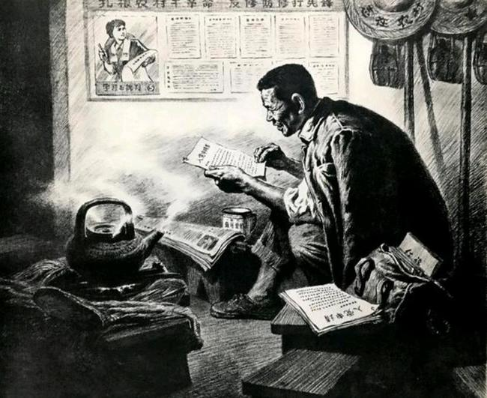

木刻《知青宣传画》带队干部

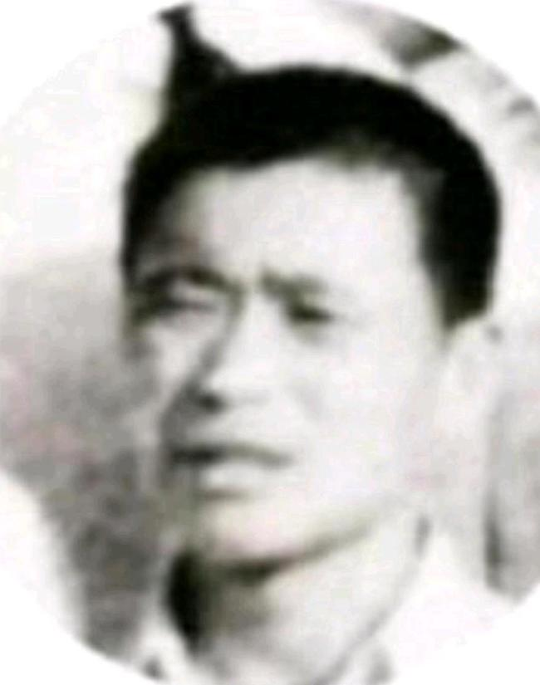

带队干部袁存生在知青点上的照片

袁存生曾是知青带队干部，并且先后带过两次队，都是在原营里公社毕楼林场，一次是带巨野县1974年首批知识青年，第二次是带1976年首个＂单独知青队＂。

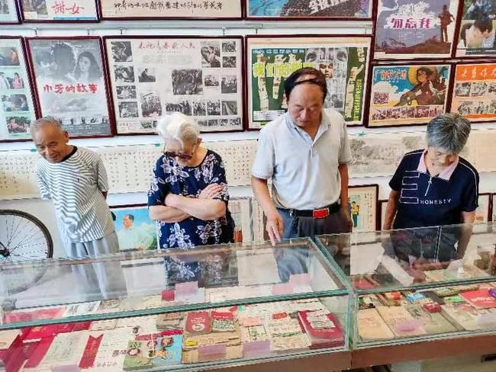

三人参观＂怀旧室＂

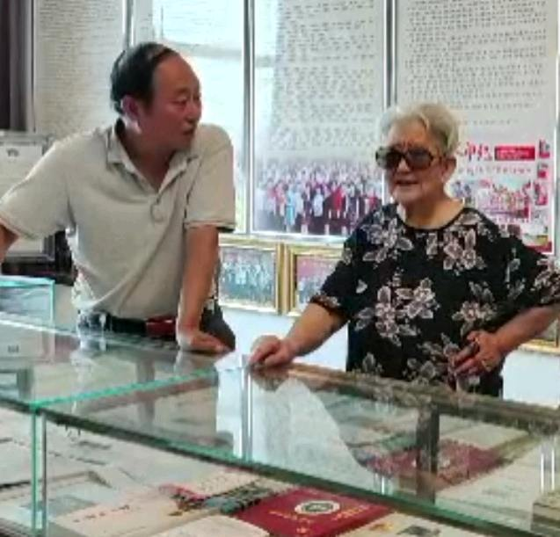

付香云参观时谈她曾分管过知青工作

在参观＂怀旧室＂，聊谈往事时，付香云说她1965年就在大义公社工作，70年代，她在公社任群工组长时，曾分管过知青工作，当时，大义公社有北京知青和济南知青，她经手处理过北京知青韩惠失表案和济南知青徐云离婚案。

韩惠是前国家外交部副部长的女儿，她与原籍是巨野董官屯孙官屯村的前北京市委宣传部长张铁夫的女儿陈荻（随母亲姓）一块来巨野老家插队落户，记得一次知青韩惠，在公社邮政所去取父母从北京邮寄的东西，遇到了付香云，说她在一次民兵打靶时，父亲送她的一块手表没了，可能是被人拿走了，并说这块表是她父亲在临来巨野农村时给的，有纪念意义，要救公社给找回。

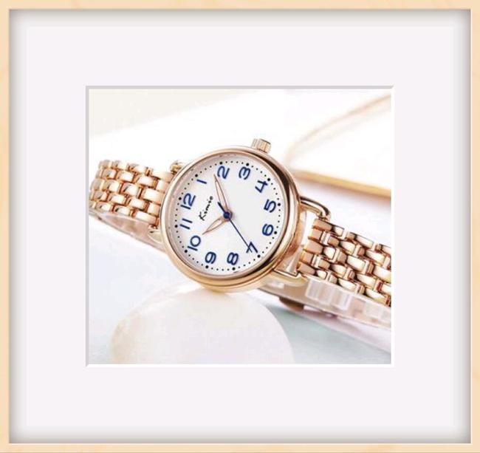

付香云给公社当时的主要领导人回报后，非常重视，因这事政治影响不好，当时，中央要求当地政府必须做好知识青年的人身和财产安全的保护，对于破坏知识青年上山下乡的人和事应进行严肃处理坚决打击，对此，公社立即展开了调查，很快一公社武装部干部把表交了出来，公社对这名干部进行了严肃处理，并把这名干部调到了另一个公社，这事在那个政治代非常轰动。

付香云还说：韩惠在下乡期间，为大义工厂买了台机械洗床，在当时很先进，整个菏泽地区都没有，韩惠返城后在北京工作时，工厂的领导去北京，对她为公社的工业发展做出的贡献，表示感谢！



再就是一个叫徐云的济南女知青与刘官屯张街的农民结婚后，男方多次对她进行打骂，限制她的人身自由，精神上受到了长期折磨，用现在的话说就是＂家暴＂，付香云在公社主管妇女工作，经她多次过问，对男方进行批评教育，因男方大男子主义，就是不改，徐云实在与男方不能继续过了，便提出离婚，由于男方家族势力，死活不同意离，为保护妇女的合法权益，特别是知青的人身权益，经公社研究批准了徐云的离婚，徐云离婚后在巨野没有任何亲人，经县里协调，又把她转到原城关公社，后来在城关她又结了婚，并按当时知青返城政策，全家都调回了济南。徐云对她在下乡期当地政府和付香云的关心保护非常感恩，曾多次到巨野来看望她，直到前些年她仍与付香云保持着联系。

刘丛爱副局长说：＂怀旧室＂收藏的这些资料和实物太有意义了，它既保留了巨野历史，也填补了县档案中没有知青这段历史的空白，有的物件己经是历史文物了，这还是一个红色教育基地，对教育青少年是一个很好场所。

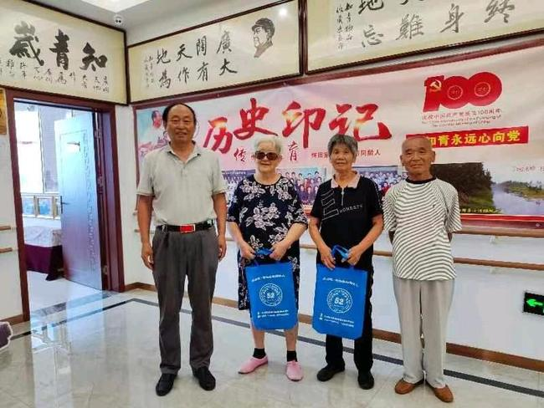

自右： 袁存生，现年75岁，刘从爱现年77岁，付香云，现年83岁，三人身体健康，退休后晚年幸福。

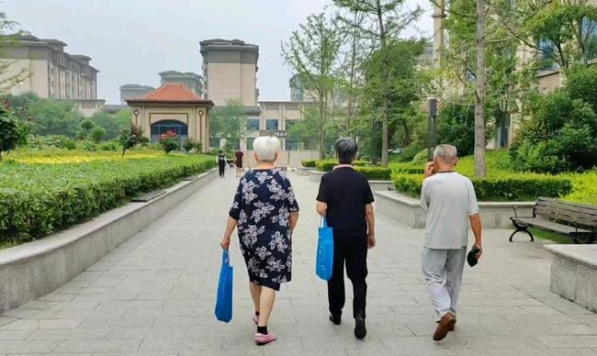

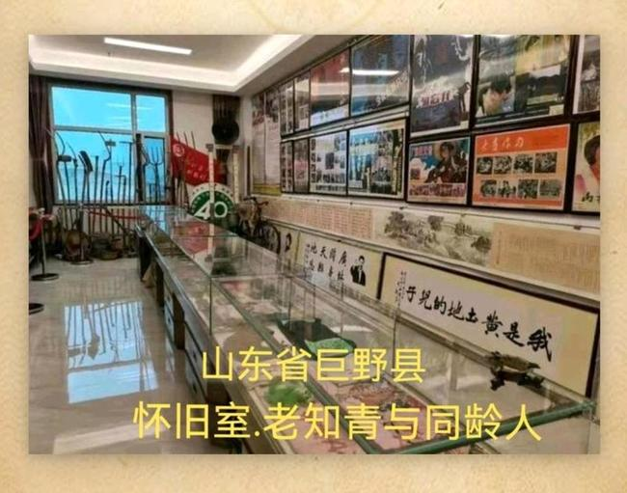

0